**Информация о работе с обращениями и приеме граждан**

**по состоянию на 17.09.2021 года**

Работа с заявлениями, предложениями и жалобами граждан (далее – обращения граждан) в Законодательном Собрании Камчатского края осуществляется в соответствии с Федеральным законом от 02.05.2006 № 59-ФЗ «О порядке рассмотрения обращений граждан Российской Федерации», Инструкцией о порядке рассмотрения обращений граждан и организации личного приема граждан в Законодательном Собрании Камчатского края.

На отчетную дату за 2021 год к депутатам Законодательного Собрания Камчатского края третьего созыва по различным вопросам поступило 281 обращение от граждан, проживающих на территории Камчатского края – 257 (91%), в других регионах Российской Федерации – 24 (9%).

Из общего количества поступивших обращений по содержанию преобладали заявления – 231 (82,2%). Предложений поступило – 23 (8,2%), жалоб – 25 (8,9%), запросов о деятельности законодательного (представительного) органа государственной власти Камчатского края – 2 (0,7%).

По числу заявителей большую часть составляют индивидуальные обращения – 84% (235), доля коллективных обращений – 16% (46).

Граждане обращаются к депутатам краевого парламента различными способами, упростить взаимодействие позволяют: «Интернет-приемная», размещенная на официальном сайте Законодательного Собрания Камчатского края (zskk@zaksobr.kamchatka.ru); телефон доверия (42-17-84); аккаунт в социальной сети Инстаграм («@kamparlament»); круглосуточный онлайн-консультант «Чат-бот» в мессенджере WhatsApp (8 984 160 14 74); тематические и онлайн-приемы.

Всего за отчетный период в письменной форме поступило – 149 (53%) обращений, в форме электронного документа – 78 (28%), в устной форме изложено 54 (19%) обращения.

Зарегистрированные обращения граждан в отчетном периоде поступили и рассмотрены:

|  |  |
| --- | --- |
| первым заместителем председателя Законодательного Собрания Камчатского края Копыловым А.А. | 41 |
| заместителем председателя Законодательного Собрания Камчатского края – председателем постоянного комитета по социальной политике Ткаченко Т.В. | 26 |
| заместителем председателя Законодательного Собрания Камчатского края – председателем постоянного комитета по вопросам государственного строительства, местного самоуправления и гармонизации межнациональных отношений Лимановым А.С. | 18 |
| заместителем председателя Законодательного Собрания Камчатского края – председателем постоянного комитета по природопользованию, аграрной политике и экологической безопасности Гранатовым Р.Г. | 10 |
| заместителями председателя постоянного комитета по строительству, транспорту, энергетике и вопросам жилищно-коммунального хозяйства (Кирносенко А.В. – 79; Стуковым А.Ю. – 15) | 94 |
| заместителями председателя постоянного комитета по социальной политике (Галянт С.А. – 27, Калашниковым В.Ю. – 7) | 34 |
| заместителем председателя постоянного комитета по вопросам государственного строительства, местного самоуправления и гармонизации межнациональных отношений Романовой Т.Ф. | 12 |
| председателем постоянного комитета по бюджетной, налоговой, экономической политике, вопросам собственности и предпринимательства Ермоленко Е.Н. | 6 |
| заместителями председателя постоянного комитета по бюджетной, налоговой, экономической политике, вопросам собственности и предпринимательства (Агеевым В.А. – 4; Шамояном Р.Ф. – 1) | 5 |
| заместителями председателя постоянного комитета по природопользованию, аграрной политике и экологической безопасности (Смагиным М.В. – 2; Волковым К.С. – 2) | 4 |
| депутатами Законодательного Собрания Камчатского края, осуществляющими свою деятельность не на профессиональной основе: Миловановой Т.В. – 7; Евтушок И.П. – 4; Долгунковым А.А. – 4; Ломакиным Ю.В. – 5; Тимофеевым Д.Р. – 3; Литвиновым Р.Д. – 3; Быковым В.В. – 2; Редькиным И.В. – 2; Пепе З.П. – 1 | 31 |

Наибольшее количество обращений граждан поступило в адрес депутатов, избранных по четырнадцати одномандатным избирательным округам – 167 (59%). Первую тройку «лидеров» традиционно занимают депутаты от Всероссийской политической партии «ЕДИНАЯ РОССИЯ»: Кирносенко А.В. (28,1% обращений от общего числа), Галянт С.А. (9,6%) и Романова Т.Ф. (4,3%).

В адрес депутатов, избранных по единому краевому избирательному округу, за отчетный период поступило 114 обращений (41%). Лидирующие позиции заняли депутаты от Всероссийской политической партии «ЕДИНАЯ РОССИЯ»: Копылов А.А. (14,6 % обращений от общего числа), Ткаченко Т.В. (9,3%) и Лиманов А.С. (6,4%).

|  |  |  |  |  |  |  |  |  |  |  |  |  |  |  |  |  |  |  |  |  |  |  |  |  |  |  |  |  |  |  |  |  |  |  |  |  |
| --- | --- | --- | --- | --- | --- | --- | --- | --- | --- | --- | --- | --- | --- | --- | --- | --- | --- | --- | --- | --- | --- | --- | --- | --- | --- | --- | --- | --- | --- | --- | --- | --- | --- | --- | --- | --- |
| В целом, поступившие обращения граждан в Законодательное Собрание Камчатского края с начала третьего созыва, исходя из партийной принадлежности депутатов краевого парламента, распределились следующим образом: | |  |  |  |  |  | | --- | --- | --- | --- | --- | | **Политическая**  **партия**  **Период** | логотип | ÐÐ°ÑÑÐ¸Ð½ÐºÐ¸ Ð¿Ð¾ Ð·Ð°Ð¿ÑÐ¾ÑÑ ÑÐ¸Ð¼Ð²Ð¾Ð» Ð¿Ð°ÑÑÐ¸Ð¸ Ð»Ð´Ð¿Ñ | http://www.pkokprf.ru/uploads/pages/images/%20%D0%9A%D0%9F%D0%A0%D0%A4.jpg | ÐÐ°ÑÑÐ¸Ð½ÐºÐ¸ Ð¿Ð¾ Ð·Ð°Ð¿ÑÐ¾ÑÑ ÑÐ¸Ð¼Ð²Ð¾Ð»Ð¸ÐºÐ° Ð¿Ð°ÑÑÐ¸Ð¸ ÑÐ¿ÑÐ°Ð²ÐµÐ´Ð»Ð¸Ð²Ð°Ñ ÑÐ¾ÑÑÐ¸Ñ | | **2016 г.**  **(IV кв)** | **191** | **7** | **1** | **-** | | **2017 г.** | **677** | **17** | **9** | **2** | | **2018 г.** | **489** | **30** | **21** | **4** | | **2019 г.** | **353** | **44** | **27** | **2** | | **2020 г.** | **309** | **101** | **17** | **-** | | **2021 г.**  **(9 мес.)** | **260** | **14** | **7** | **-** | |

Проведенный анализ обращений граждан в тематическом и территориальном аспектах позволяет выявить наиболее значимые и волнующие жителей Камчатского края вопросы.

Доля обращений, поступивших от граждан, проживающих в нашем регионе, в отчетном периоде, составляет – 91% (257 обращений).

В связи с тем, что численность городского населения на полуострове в 3,6 раза превышает сельское население, чаще к депутатам по различным вопросам обращаются горожане, проживающие в черте Петропавловск-Камчатского горо-дского округа (за 9 месяцев 2021 года – 190 обращений; в 2020 году – 206; в 2019 году – 267; в 2018 году – 359; в 2017 году – 366; в IV квартале 2016 года – 80 обращений). Общее количество обращений, поступивших от городского населения, – 211 (75%), от жителей сельских территорий полуострова поступило – 46 (16%) обращений. Наибольшую активность проявили сельчане, проживающие на восточном побережье полуострова, – 32 обращения (70% от общего числа обратившихся жителей сельских территорий). Процент обращений, поступивших от жителей, проживающих в сельских населенных пунктах западного побережья, составил – 13% (6 обращений); центральной части полуострова – 17% (8 обращений).

По состоянию на 17.09.2021 в Законодательное Собрание Камчатского края третьего созыва поступило 24 (8,5%) обращения от граждан, проживающих в 11 субъектах Российской Федерации: г. Санкт-Петербург – 4; г. Москва – 3; Московская область – 7 (г. Щелково – 4, г. Мытищи – 1, г. Наро-Фоминск – 1, г. Раменское – 1); Волгоградская область – 3 (с. Ольховка – 1, г. Волгоград – 2); г. Самара – 1; г. Калининград – 1; г. Новосибирск – 1; г. Челябинск – 1; г. Пермь. – 1; Хабаровский край – 1 (с. Богородское); Краснодарский край (г. Краснодар) – 1.

В целом по территориальной принадлежности проживания заявителей поступившая корреспонденция подразделяется следующим образом (расположение муниципальных районов Камчатского края отображено на карте под соответствующей цифрой):

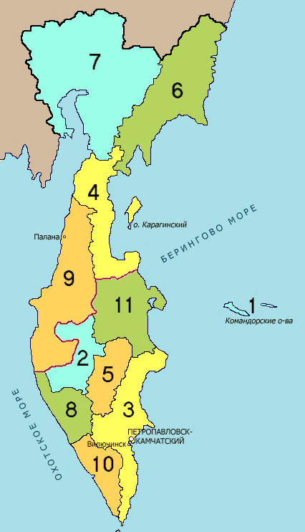

Основная часть вопросов, поднимаемых в обращениях граждан посвящена качеству и условиям жизни, решению социальных проблем, проблем медицины и здравоохранения, экологии. Городское население чаще обеспокоено вопросами благоустройства территорий, коммунально-бытовых нужд, жилья, поддержки садоводческих и огороднических некоммерческих товариществ.

Обращения жителей сельских территорий связано с проблемными вопросами в сферах здравоохранения, связи, культуры, транспорта, продовольственного обеспечения северных районов. Также традиционно заявители обращаются с «личными вопросами».

Граждане, проживающие в других субъектах, в основном обращаются с предложениями по изменению действующего законодательства. В отчетном периоде наибольшую активность проявили жители г. Санкт-Петербург, Московской и Волгоградской областей.

Проведенный анализ поступивших обращений показывает, что тематика обращений граждан к депутатам от Политической партии «ЛДПР» – «Либерально-демократическая партия России» в основном представлена вопросами землепользования, жилищной-коммунальной и социально-трудовой сферами, оказания услуг в сфере здравоохранения.

Вопросы, с которыми чаще обращались заявители к депутатам от Политической партии «Коммунистическая партия Российской Федерации» затрагивают темы благоустройства, коммунально-бытового и дачного хозяйства, здравоохранения и экологии, транспорта.

Основные категории вопросов, с которыми обращаются жители к депутатам от Всероссийской политической партии «ЕДИНАЯ РОССИЯ»: изменение действующего законодательства, жилищно-коммунального хозяйство и благоустройство, социальная защита, оказание медицинских услуг, культура, спорт, транспорт, связь.

В целом тематическая направленность поступивших обращений за отчетный период затрагивает следующие вопросы*:*

Одно из ведущих мест в структуре обращений граждан занимает сфера жилищно-коммунального хозяйства (в отчетном периоде – 35 % от общего числа).

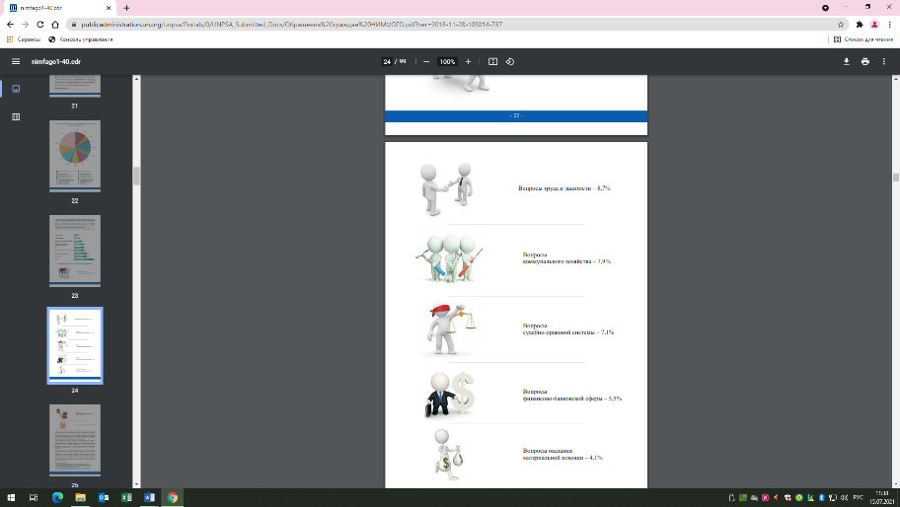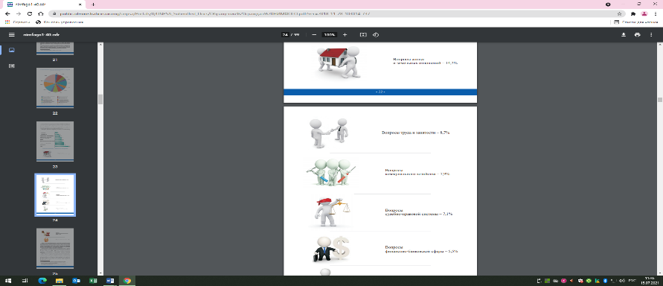По-прежнему, наиболее актуальными остаются вопросы, касающиеся коммунально-бытового обслуживания и благоустройства **(27%)**: содержание жилых домов, износ коммунальной инфраструктуры, благоустройство придомовых территорий, состояние детских площадок, упущение в деятельности управляющих компаний и отсутствие должного контроля за их работой.

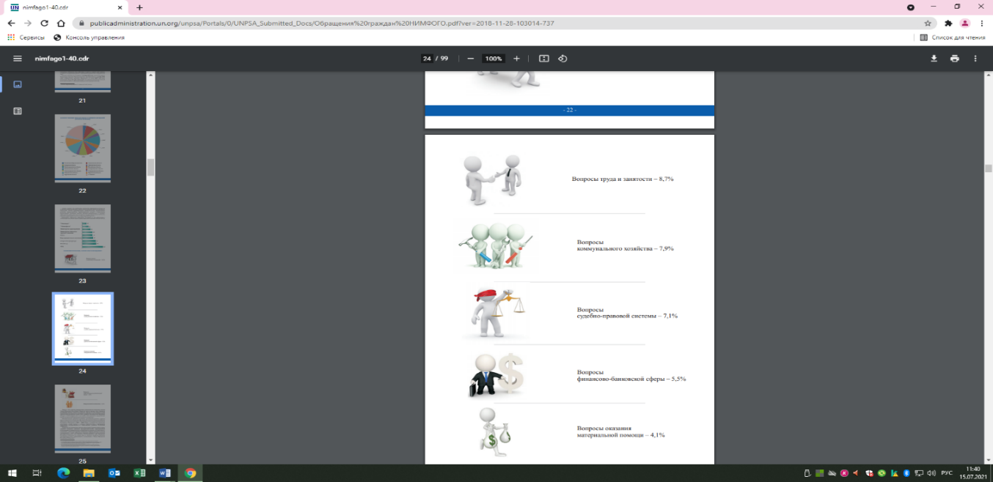**8%** данного тематического блока составляют обращения с просьбами об оказании содействия в переселении из ветхого и аварийного жилищного фонда, улучшении жилищных условий, расселении северян.

На втором месте по тематическому содержанию вопросы социальной сферы **(22%)**, в числе основных: о региональных наградах; предоставлении льгот и мер социальной поддержки различным категориям граждан; создании специализированных социальных учреждений для несовершеннолетних круглосуточного пребывания, попавших в трудную жизненную ситуацию.

Третье место по тематическому содержанию **(12%)** занимают рекомендации населения по совершенствованию действующего законодательства. В отчетный период от жителей Камчатского края поступали предложения по изменению законодательства в части: обеспечения прав коренных малочисленных народов Севера, развития эффективной энергетики, охраны здоровья и обращения лекарственных средств, обеспечения тишины и покоя, увеличения суточной нормы добычи (вылова) водных биоресурсов, обеспечения жильем молодых семей.

Граждане, проживающие в иных субъектах, излагали свои предложения по изменению положений действующего федерального и регионального законодательства в части защиты прав коренного населения, защиты прав потребителей, предупреждения и защиты от чрезвычайных ситуаций природного и техногенного характера, цифровизации персональных данных, расширения мер социальной поддержки отдельных категорий граждан и сезонного перевода времени.

В сфере транспорта и строительства (8%) заявители поднимали вопросы об усилении мер по безопасности дорожного движения (установка искусственных неровностей или новых светофорных объектов), ремонте участков дорог к объектам социального притяжения (образовательным и медицинским учреждениям, местам отдыха), ремонте дорог в населённых пунктах и подъездов к дачным участкам, оборудовании парковочных карманов, ремонте дренажной ливневой системы.

Вопросы в сфере здравоохранения (5%) затрагивают три основных направления: об оказании медицинской помощи и медицинской реабилитации за пределами Камчатского края; об обеспечении необходимыми лекарственными препаратами; о вакцинации населения северных территорий.

Основная часть обращений граждан по вопросам правового характера (5%) относится к теме землепользования и земельных отношений.

Характер экологических вопросов (3%) в обращениях различен. Граждан волнуют проблемы сохранения городских зеленных зон (вырубка деревьев в местах застройки), загрязнения атмосферы (выбросы от котельных, использование воздушных шаров на праздниках) и антисанитарное состояние площадок для мусора.

В запросах о деятельности законодательного (представительного) органа государственной власти Камчатского края граждан интересовали вопросы личного посещения заседаний краевого парламента и видеотрансляции заседаний на официальный сайт в информационно-телекоммуникационной сети «Интернет».

Из общего количества поступивших обращений только 40% заявителей указали свое социальное положение и род занятий. Основными корреспондентами, как и в предыдущий период, являются люди старшего поколения, малоимущие и социально незащищённые граждане (инвалиды, дети-сироты, многодетные семьи и другие). В разрезе возрастных категорий наибольшее количество письменных обращений приходится на пенсионеров (55%). От работающих в различных сферах поступило 39% обращений, от безработных – 6%.

Из общего массива поступивших обращений 16% – коллективные, количество подписей в которых составило 1696. Инициативные группы затрагивали различные проблемы, наиболее острые – проведение массовой вакцинации населения, усиление мер по безопасности дорожного движения; благоустройство придомовой территории.

44% коллективных обращений касались вопросов сферы жилищно-коммунального хозяйства. Активность граждан объясняется сезонными факторами. В зимний период жители многоквартирных домов сталкиваются с проблемами содержания придомовых территорий. Во втором квартале для собственников многоквартирного жилья актуальными являются вопросы своевременного проведения капитального ремонта общего имущества, ремонта придомовой территории проездов жилых домов, состояния детских площадок.

Новая система капремонта многоквартирных домов действует в России уже восемь лет. Капитальный ремонт общего имущества в многоквартирных домах в Камчатском крае осуществляется в рамках региональной программы, утверждённой на 2014-2043 годы постановлением Правительства Камчатского края от 12.02.2014 № 74-П. Программа формируется на основании перечня многоквартирных домов, расположенных на территории субъекта, за исключением многоквартирных домов, признанных аварийными и подлежащими сносу. Вопросы изменения региональной программы рассматриваются Комиссией по установлению необходимости проведения капитального ремонта по предоставленным заявкам органов местного самоуправления. На основании неоднократных обращений собственников многоквартирных домов депутаты постоянного комитета по строительству, транспорту, энергетике и вопросам жилищно-коммунального хозяйства направляли в органы местного самоуправления предложения по актуализации региональной программы в части изменения сроков проведения капитального ремонта отдельных многоквартирных домов, расширения перечня запланированных видов работ и включения новых объектов, ранее не включенных в региональную программу, по причине отсутствия сведений о них при ее формировании. В 2021 году запланировано отремонтировать 244 многоквартирных дома, в 54 домах работы уже завершены.По информации Фонда капитального ремонта многоквартирных домов, в целом, за восемь лет в Камчатском крае выполнен капитальный ремонт крыш 508 многоквартирных домов, на 143 домах установлены новые утепленные фасады и заменено 1220 внутридомовых инженерных сетей. На сегодняшний день Камчатка является лидером в Дальневосточном федеральном округе по уровню собираемости взносов на капитальный ремонт.

Еще одной острой темой для горожан является состояние городских детских площадок. За отчетный период жители избирательных округов № 2, 4, 6, 8 обращались к депутатам краевого парламента по вопросам ремонта, восстановления и благоустройства детских площадок, доукомплектации и увеличения их площади. Работы по реконструкции городских детских площадок осуществляются в рамках реализации муниципальной программы «Формирование современной городской среды в Петропавловск-Камчатском городском округе» и в рамках проекта Губернатора Камчатского края «Город для жизни». В ходе рассмотрения вопроса о состоянии городских детских и спортивных уличных игровых зон в округах депутатами были проведены встречи с избирателями при участии представителей органов местного самоуправления, подготовлены и направлены предложения в Администрацию Петропавловск-Камчатского городского округа по включению обозначенных объектов в план работ комплексного благоустройства города. Всего в ведении города находится 147 детских игровых площадок, 135 (92 %) из них подлежат благоустройству и ремонту, 35 (24%) доукомплектации новыми элементами. В 2021 году в рамках проекта «Город для жизни» запланировано устройство 50 детских площадок, расположенных в разных районах города.

В отдельных случаях обращения граждан являются основанием для работы по совершенствованию действующего законодательства. В связи с обращениями многодетных семей, депутаты постоянного комитета по социальной политике обратились к Губернатору Камчатского края с проблемным вопросом реализации гражданами, в составе семьи которых, 3 и более детей, права на социальную выплату для уплаты первоначального взноса по ипотечному жилищному кредиту на приобретение жилого помещения при достижении детьми возраста 18-ти лет. В настоящее время разработан проект постановления Правительства Камчатского края «О внесении изменения в приложение 12 к государственной программе Камчатского края «Обеспечение доступным и комфортным жильем жителей Камчатского края», утвержденной постановлением Правительства Камчатского края от 22.11.2013 № 520-П» в части сохранения многодетным семьям права на получение данной социальной выплаты при достижении ребенком (детьми), не состоящими в браке, возраста 23 лет (включительно) на день рассмотрения документов Комиссией. С 01.01.2021 года социальная выплата на уплату первоначального взноса по ипотечному жилищному кредиту на приобретение жилого помещения предоставляется очередникам, состоящим на учете в Министерстве строительства и жилищной политики Камчатского края с 01.10.2017 года. На данные мероприятия в 2021 году в краевом бюджете предусмотрено 37 миллионов рублей, что позволит предоставить выплату 27 семьям.

В связи с частыми обращениями собственников садоводческих и огороднических некоммерческих товариществ постоянным комитетом по природопользованию, аграрной политике и экологической безопасности с участием заинтересованных лиц, профильных министерств Камчатского края, глав муниципальных образований инициировано селекторное совещание на тему: «О проблемах реализации в Камчатском крае Федерального закона от 29.07.2017 № 217-ФЗ «О ведении гражданами садоводства и огородничества для собственных нужд и о внесении изменений в отдельные законодательные акты Российской Федерации». Для решения существующих проблем и разработки региональной программы поддержки садоводов и огородников организован совместный круглый стол, сформирована рабочая группа. По итогам заседаний рабочих встреч разработаны конкретные мероприятия по решению наиболее острых вопросов дачников: о принадлежности дорог; содержании общих выездных путей; об организации вывоза мусора и оборудования специальных контейнерных площадок для сбора отходов; об оплате кадастровых работ; о передаче электрических сетей в собственность сетевых организаций и технологическом присоединении к электрическим сетям участков, расположенных в районе Радыгинского полигона.

В ходе рассмотрения коллективного обращения работников ОАО «Елизовское многоотраслевое коммунальное хозяйство» по вопросу длительного простоя мусоросортировочного завода в п. Вулканный депутатами постоянного комитета по природопользованию, аграрной политике и экологической безопасности проведено заседание комитата при участии представителей профильных министерств Камчатского края, региональной службы по тарифам и ценам Камчатского края, руководства ОАО «Елизовское многоотраслевое коммунальное хозяйство». В результате конструктивного диалога, неоднократных рабочих совещаний, выездных встреч депутата Смагина М.В. возобновлена работа мусоросортировочного завода в п. Вулканный, изменена схема транспортировки и утилизации отходов из Елизовского муниципального района, Петропавловск-Камчатского городского округа и Вилючинского городского округа, сохранено более 40 рабочих мест.

Интерес к электромобилям в последние годы превращается в стойкую тенденцию не только на фоне бурного развития технологий, но и благодаря высокой степени экологичности данного вида транспорта. В Камчатском крае доля экологичного транспорта составляет всего 0,14 % (от общего количества). Во многом, причина объясняется отсутствием зарядной сервисной инфраструктуры электротранспорта в регионе. На основании обращений владельцев электромобилей и гибридных автомобилей по итогам проделанной совместной работы депутата Кирносенко А.В. с ПАО «Камчатскэнерго», ПАО «РусГидро», органами местного самоуправления в г.Петропавловске-Камчатском открыта первая пилотная электрозарядная станция на пересечении крупнейших жилых микрорайонов у торгового центра «Фамилион». АЗС оборудована автономными подогревателями для работы в суровых климатических условиях, поддерживаются разные порты: для японских автомобилей ChadeMO (DC) и европейских автомобилей CCS (DC). В перспективе открыть еще две зарядные станции в г. Вилючинске и г. Елизово. Следует отметить, что в Камчатском крае владельцы электромобилей освобождены от уплаты транспортного налога, а для налогоплательщиков, на которых зарегистрированы гибридные автомобили, с 01.01.2020 введен понижающий коэффициент на транспортный налог – 0,5.

На особом контроле у депутата Лиманова А.С. обращение жителей п. Завойко по вопросу об увеличении лимита школьных и студенческих проездных для детей и подростков. Городская Дума Петропавловск-Камчатского городского округа поддержала инициативу о необходимости снятия лимита ограничений по количеству проездов для льготных категорий граждан (школьники, студенты, неработающие пенсионеры), в связи с чем создана рабочая группа по обсуждению вопроса «О реализации дополнительных мер муниципальной социальной поддержки для отдельных категорий граждан по проезду на автомобильном транспорте общего пользования на маршрутах регулярных перевозок» в состав которой включены представители Городской Думы и Администрации Петропавловск-Камчатского городского округа, ООО «Электронный мир». В настоящее время готовится прогноз потребности бюджетных ассигнований, необходимых на возмещение, и рассматривается возможность индексации тарифа на льготный проездной билет.

В рамках депутатской работы с представителями старшего поколения – ветеранами и участниками трудового фронта депутат Галянт С.А. из собственных средств установила памятник на могиле ветерана Великой Отечественной войны О.И. Копычко, которая ушла на фронт 20-летней девушкой. С просьбой помочь установить достойное надгробие обратилась к депутату подруга ушедшей из жизни.

Также депутаты краевого парламента принимали участие в акции «Сад памяти», приуроченной к 80-летию со дня начала Великой Отечественной войны. В День памяти и скорби на территории парка «Победы» в г. Петропавловске-Камчатском высажены 80 саженцев сирени. В мае на территории парка «Сказка» в г. Елизово была высажена аллея из 46 сакур, с именами Героев войны. Всего в рамках акции планируется высадить около 900 деревьев в муниципальных образованиях края. Во всех регионах страны будет высажено 27 миллионов саженцев деревьев – по одному саженцу на каждого погибшего в войне.

Все чаще в своих обращениях граждане затрагивают вопросы духовно-нравственного и патриотического воспитания детей и молодежи. В настоящее время решение задач патриотического воспитания подрастающего поколения, приобщение его к духовно-нравственным ценностям российского общества является одним из важнейших приоритетов внутренней государственной политики Российской Федерации. Депутаты Законодательного Собрания Камчатского края вопросам патриотического воспитания подрастающего поколения уделяют особое внимание. В целях сохранения и укрепления памяти о роли и событиях Великой Отечественной войны 1941-1945 гг. по инициативе депутатов Стукова А.Ю. и Ткаченко Т.В. при поддержке краевого благотворительного фонда «Молодежь. Камчатка. Спорт», профильного краевого министерства и профессорско-преподавательского состава КАМГУ «Камчатский государственный университет имени Витуса Беринга» с 2016 года в Камчатском крае проводится историко-литературный конкурс. Участниками конкурса являются учащиеся 6-11 классов средних образовательных организаций Камчатского края. За пять лет в конкурсе приняло участие более 400 учащихся из Петропавловск-Камчатского городского округа, Елизовского, Мильковского, Усть-Камчатского, Усть-Большерецкого, Пенжинского, Олюторского, Тигильского и Алеутского муниципальных районов. По итогам конкурса победители награждались недельной поездкой в города-Герои.

Дети являются важнейшим приоритетом государственной политики, создаются условия, способствующие всестороннему духовному, нравственному развитию детей, воспитанию в них патриотизма и гражданственности, а также уважения к памяти защитников Отечества и старшему поколению. С 01.09.2021 вступил в силу Федеральный закон от 31.07.2020 № 304-ФЗ «О внесении изменений в Федеральный закон «Об образовании в Российской Федерации» по вопросам воспитания обучающихся», который посвящен внедрению в школы и вузы [патриотического воспитания молодежи](https://www.dw.com/ru/%D1%87%D1%82%D0%BE-%D0%BB%D1%83%D1%87%D1%88%D0%B5-%D0%B3%D1%80%D0%B0%D0%B6%D0%B4%D0%B0%D0%BD%D1%81%D0%BA%D0%BE%D0%B5-%D0%BE%D0%B1%D1%80%D0%B0%D0%B7%D0%BE%D0%B2%D0%B0%D0%BD%D0%B8%D0%B5-%D0%B8%D0%BB%D0%B8-%D0%BF%D0%B0%D1%82%D1%80%D0%B8%D0%BE%D1%82%D0%B8%D1%87%D0%B5%D1%81%D0%BA%D0%BE%D0%B5-%D0%B2%D0%BE%D1%81%D0%BF%D0%B8%D1%82%D0%B0%D0%BD%D0%B8%D0%B5/a-41315803).

Анализ работы с обращениями граждан показывает, что в целом направленность основной их тематики в течение созыва существенно не изменялась.

**Классификация обращений граждан в разрезе тематической направленности**

**и географической принадлежности проживания заявителей за 2021 год (по состоянию на 17.09.2021)**

|  |  |  |  |  |  |  |  |  |  |  |  |  |  |  |  |
| --- | --- | --- | --- | --- | --- | --- | --- | --- | --- | --- | --- | --- | --- | --- | --- |
| **№ п/п** | **Тематическая направленность обращений:**  **Географическая принадлежность проживания заявителей:** | **Количество поступивших обращений** | **ЖКХ/из них вопросы жилья** | **Социальная защита** | **Государство, законодательство, м/с** | **Транспорт. Связь. Строительство** | **Правовые вопросы** | **Здравоохранение** | **Экология** | **Наука. Культура. Спорт** | **Труд, занятость, з/п** | **Образование** | **Экономика и финансы** | **Пенсионное обеспечение** | **Разное** |
| **1.** | **Камчатский край:** | **257** | **97/22** | **58** | **16** | **22** | **14** | **13** | **8** | **7** | **7** | **6** | **4** | **2** | **3** |
| 1.1. | Петропавловск-Камчатский го | **190** | 81/17 | 42 | 10 | 18 | 11 | 5 | 7 | 5 | 2 | 3 | 1 | 2 | 3 |
| 1.2. | Елизовское гп | **17** | 6/2 | 9 | - | 1 | - | 1 | - | - | - | - | - | - | - |
| 1.3. | Вилючинский го | **2** | - | 1 | - | - | - | 1 | - | - | - | - | - | - | - |
| 1.4. | го «поселок Палана» | **2** | - | - | - | - | - | 2 | - | - | - | - | - | - | - |
| 1.5. | Усть-Камчатский мр | **20** | 7/2 | 3 | 4 | - | - | 3 | - | - | 1 | 2 | - | - | - |
| 1.6. | Елизовский мр | **9** | 1/1 | 1 | 1 | 1 | 2 | 1 | - | 1 | - | - | 1 | - | - |
| 1.7. | Быстринский мр | **4** | 1/0 | - | - | 1 | - | - | - | 1 | - | - | 1 | - | - |
| 1.8. | Олюторский мр | **3** | - | 1 | - | 1 | - | - | - | - | 1 | - | - | - | - |
| 1.9. | Мильковский мр | **4** | - | - | 1 | - | 1 | - | 1 | - | 1 | - | - | - | - |
| 1.10. | Пенжинский мр | **2** | - | 1 | - | - | - | - | - | - | - | 1 | - | - | - |
| 1.11. | Тигильский мр | **2** | - | - | - | - | - | - | - | - | 2 | - | - | - | - |
| 1.12. | Усть-Большерецкий мр | **1** | 1/0 | - | - | - | - | - | - | - | - | - | - | - | - |
| 1.13. | Соболевский мр | **1** | - | - | - | - | - | - | - | - | - | - | 1 | - | - |
| **2.** | **Иные субъекты РФ**  (3 субъекта) | **24** | - | 4 | 17 | - | - | 1 | 1 | 1 | - | - | - | - |  |
| **Количество поступивших обращений:** | | **281** | **97/22** | **62** | **33** | **22** | **14** | **14** | **9** | **8** | **7** | **6** | **4** | **2** | **3** |

В соответствии с постановлением Законодательного Собрания Камчатского края от 25.06.2019 № 664 «Об утверждении Положения о Почетной грамоте Законодательного Собрания Камчатского края» ходатайство о награждении могут инициировать: руководитель или коллектив организации, организация по месту общественной деятельности гражданина, депутат Законодательного Собрания Камчатского края. За отчетный период к депутатам Законодательного Собрания Камчатского края поступило 12 обращений (4%) по вопросу о награждении Почетной грамотой Законодательного Собрания Камчатского края, из них по решению Президиума Законодательного собрания Камчатского края 10 человек награждены.

Результат рассмотрения обращений граждан на отчетную дату показывает, что положительно решены («разъяснено», «поддержано», «меры приняты») вопросы по249 (87%)обращениям, 32обращения находятся на исполнении и контроле.

В целях объективного и всестороннего рассмотрения проблемных вопросов, изложенных в обращениях граждан, депутатами Законодательного Собрания Камчатского края за отчетный период направлено 183 запроса в государственные органы, органы местного самоуправления и должностным лицам, из которых: 69 запросов направлено в Администрацию Петропавловск-Камчатского городского округа, 13 запросов направлены в иные органы местного самоуправления, 1 запрос в адрес Губернатора Камчатского края, 97 запросов направлено в соответствии с компетенцией в министерства, агентства и пр. ведомства Камчатского края, в иные организации – 3. По существу поставленных вопросов заявителям даны 173 промежуточных и окончательных ответа.

Во исполнение Указа Президента Российской Федерации от 17.04.2017 № 171 «О мониторинге и анализе результатов рассмотрения обращений граждан и организаций» вся информация о поступивших в Законодательное Собрание Камчатского края обращениях граждан и принятых мерах по ним размещается на закрытом информационном ресурсе ССТУ.РФ в разделе «Результаты рассмотрения обращений» информационно-телекоммуникационной сети «Интернет» для предоставления в Администрацию Президента Российской Федерации.

Одной из важных составляющих работы с обращениями граждан является личный прием. В ходе личных приемов депутатами Законодательного Собрания Камчатского края по состоянию на 17.09.2021 в избирательных округах, общественных приемных по различным вопросам принято 1574 человека.

Общее количество граждан, принятых председателями и заместителями председателей постоянных комитетов Законодательного Собрания Камчатского края –932: по социальной политике ­– 144; по бюджетной, налоговой, экономической политике, вопросам собственности и предпринимательства – 254; по строительству, транспорту, энергетике и вопросам жилищно-коммунального хозяйства – 149; по вопросам государственного строительства, местного самоуправления и гармонизации межнациональных отношений – 159; по природопользованию, аграрной политике и экологической безопасности – 226.

В Региональной общественной приемной Председателя Партии «ЕДИНАЯ РОССИЯ» Д.А. Медведева краевыми депутатами принято 672гражданина (зарегистрировано 672 обращения), из них: депутатами, осуществляющими свою деятельность на профессиональной постоянной основе: Агеевым В.А. – 26; Галянт С.А. – 92; Гранатовым Р.Г. – 57; Ермоленко Е.Н. – 15; Кирносенко А.В. – 44; Копыловым А.А. – 56; Лимановым А.С. – 105; Раенко В.Ф. – 9; Стуковым А.Ю. – 19; Ткаченко Т.В. – 14; депутатами, осуществляющими свою деятельность не на профессиональной основе: Волковым К.С. – 8; Долгунковым А.А. – 34; Евтушком И.П. – 7; Ломакиным Ю.В. – 26; Мойсюк А.А. – 14; Редькиным И.В. – 37; Новоселовым Е.А. – 40; Пепе З.П. – 4; Тимофеевым Д.Р. – 22; Шамояном Р.Ф. – 43.

Обращения к депутатам в ходе личного приема касались различных сфер жизнедеятельности. Анализ показывает, что наиболее актуальными для населения по-прежнему остаются вопросы социального обеспечения (63%); предоставления жилищно-коммунальных услуг (22%); вопросы здравоохранения (5 %) транспорта и связи (4%) и пр.

По информации депутатов Законодательного Собрания Камчатского края, за отчетный период общее количество рассмотренных обращений, поступивших в общественные приемные, расположенные на территориях избирательных округов, а также в личные приемные депутатов, составляет 902 обращения, из них 65% поступили в письменной форме и 35% – в устной форме. Социальный состав корреспондентов различен.

Тематика обращений многообразна, в большинстве случаев избиратели обращались по вопросам жилищно-коммунального хозяйства (30%), социальной защиты (22%), здравоохранения (15%), транспорта (7%) и пр.

В целях оперативного решения вопросов граждан депутатами Законодательного Собрания Камчатского края проводятся дистанционные личные приемы в формате онлайн-конференций. Онлайн-приемы удобны для маломобильных граждан, жителей отдаленных районов, или граждан, находящихся в группе риска заражения коронавирусной инфекцией. Личный прием граждан депутатами краевого парламента в режиме онлайн-конференций осуществляется посредством интернет-портала «Камчатка в порядке» в информационно-телекоммуникационной сети "Интернет" по адресу <https://vporyadke41.ru/#/main>. Для записи на личный прием к депутату Законодательного Собрания Камчатского края необходимо зайти на электронный сервис «Онлайн-прием граждан», размещенный на портале «Камчатка в порядке», авторизоваться через «Госуслуги», заполнить заявку и описать суть обращения. День и время проведения онлайн-приема будут назначены в течение одного рабочего дня со дня поступления заявки. После назначения даты и времени онлайн-приёма гражданин в назначенное время будет присоединён к онлайн-конференции.

На информационном стенде в холле первого этажа здания Правительства Камчатского края установлен специализированный почтовый ящик для подачи письменных обращений граждан, также обеспечена возможность в удобное время обратиться к депутатам Законодательного Собрания Камчатского края по телефону доверия (42-17-84), в онлайн-режиме посредством аккаунта в социальной сети Инстаграм «@kamparlament» и круглосуточного онлайн-консультанта «Чат-бот» через мессенджер WhatsApp по номеру 8 984 160 14 74.

В соответствии с требованиями Федерального закона от 09.02.2009 № 8-ФЗ «Об обеспечении доступа к информации о деятельности государственных органов и органов местного самоуправления» на официальном сайте Законодательного Собрания Камчатского края размещена информация о порядке рассмотрения обращений граждан и организации личного приема граждан депутатами.